QUESTÃO

Observe o sólido abaixo.
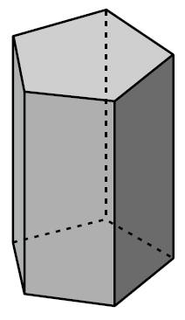
Qual é o número de faces dessa figura?

A) 5
B) 6
C) 7
D) 8

GABARITO: C

